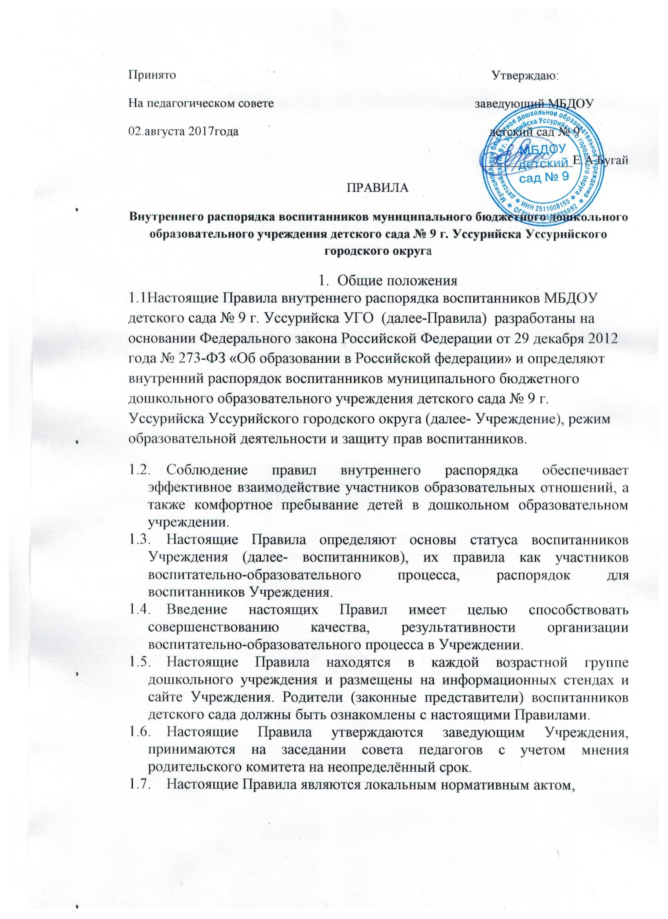

регламентирующим деятельность дошкольного учреждения, являются обязательными для исполнения воспитанниками Учреждения и родителями (законными представителями) воспитанников Учреждения.

Режим работы Учреждения

  - Режим работы Учреждения и длительность пребывания в нем детей определяется Уставом учреждения.
  - Учреждение работает с 7.30 ч. до 18.00часов.
  - Дежурная группа с 12 часовым пребыванием работает с 7-30 до19-30
  - Группы функционируют в режиме 5 дневной рабочей недели.
2.5. В Учреждении функционируют:
- группы общеразвивающего вида.
2.6. Ежедневный утренний прием детей проводят воспитатели групп.
Прием детей в Учреждение осуществляется с 07.30 ч. – до 08.15 ч.
Своевременный приход ребенка в Учреждение – необходимое условие качественной и правильной организации образовательной деятельности.
2.7. Воспитатели групп проводят беседы и консультации для родителей (законных представителей) о воспитаннике, утром до 08.00 часов и вечером после 17.00 часов. В другое время воспитатель группы обязан находиться с детьми и отвлекать его категорически запрещается.
2.8. К воспитателям группы, независимо от их возраста, необходимо обращаться на «Вы», по имени и отчеству, спокойным тоном.
2.9. Родители (законные представители) обязаны забрать ребенка до 18.00. В случае неожиданной задержки родитель (законный представитель) должен незамедлительно связаться с воспитателем группы.
2.10. Родители (законные представители) должны лично передавать воспитанников воспитателю группы. Нельзя забирать детей из Учреждения, не поставив в известность воспитателя группы, а также поручать это детям, подросткам в возрасте до 18 лет, лицам в нетрезвом состоянии, наркотическом опьянении.
2.11. Если родители (законные представители) ребенка не могут лично забирать ребенка из Учреждения, необходимо оформить доверенность на человека который за них будет выполнять данную функцию.
2.12. Категорически запрещен приход ребенка дошкольного возраста в Учреждение и его уход без сопровождения родителя (законного представителя).
2.13. Чтобы избежать случаев травматизма, родителям необходимо проверять содержимое карманов в одежде ребенка на наличие опасных предметов. Категорически запрещается приносить в Учреждение острые, режущие, стеклянные предметы, а также мелкие предметы (бусинки, пуговицы и т. п.), таблетки и другие лекарственные средства.
2.14. Детям запрещается приносить в детский сад жевательную резинку и другие продукты питания (конфеты, печенье, напитки и др.).
2.15. Не рекомендуется одевать обучающимся золотые и серебряные украшения, давать с собой дорогостоящие игрушки, мобильные телефоны, а также игрушки, имитирующие оружие. За золотые и серебряные вещи, а также за дорогостоящие предметы (айфоны, айпады, планшеты, телефоны и т.д.) педагоги и администрация Учреждения ответственности не несут.
2.16. Администрация Учреждения не несёт ответственность за оставленные без присмотра велосипеды, коляски, санки и т. д.
2.17. Родители, забрав ребёнка из детского сада, обязаны покинуть территорию учреждения.

3. Здоровье ребенка

3.1. Прием ребенка в Учреждение проводится на основании справки о состоянии здоровья ребенка, которую необходимо предоставлять воспитателю группы или медицинскому работнику.
3.2. Воспитатель группы или медицинский работник осуществляют контроль случаев заболевания детей в Учреждении. Выявленные больные дети или дети с подозрением на заболевание в Учреждение не принимаются; заболевших в течение дня детей изолируют от здоровых детей (временно размещают в изоляторе) до прихода родителей или направляют в лечебное учреждение.
3.3. О невозможности прихода ребенка по болезни или другой уважительной причине необходимо обязательно сообщить в Учреждение по телефону 26-30-15 или по мобильному телефону воспитателей группы. Ребенок, не посещающий Учреждение более пяти дней (за исключением выходных и праздничных дней), должен иметь справку от врача; при возвращении после более длительного отсутствия предоставляется справка о состоянии здоровья ребенка и контактах за последний 21 день. В случае отсутствия ребенка в Учреждении по каким-либо обстоятельствам, родителям (законным представителям) необходимо предоставить заявление на имя заведующего Учреждения о сохранении места за ребенком с указанием периода отсутствия ребенка и причины.
3.4. Если воспитанник заболел во время пребывания в Учреждении, то воспитатель группы или медицинский работник незамедлительно сообщают родителям (законным представителям).
3.5. Если у ребенка есть аллергия или другие особенности здоровья и развития, то родитель (законный представитель) должен поставить в известность воспитателя и медицинского работника, с обязательным предоставлением справки от педиатра или врача аллерголога.
3.6. Родители и воспитатели групп обязаны доводить до сознания воспитанников, что в группе детям не разрешается обижать друг друга, не разрешается «давать сдачи», так же, как и нападать друг на друга. Брать без разрешения личные вещи, в том числе и принесенные из дома игрушки других детей; портить и ломать результаты труда других детей.
3.7. Родители (законные представители) должны заботиться о здоровье своих детей:
- вести здоровый образ жизни и быть личным примером для своего ребёнка;
- заботиться о безопасности ребёнка во время каникул, отдыха и т.д.
3.8. Родители знакомятся с планом оздоровительных и профилактических мероприятий, в т.ч. перечнем закаливающих процедур и дают письменное согласие по каждому виду оздоровления детей.
3.9. Профилактические прививки проводятся в соответствии с национальным календарем профилактических прививок, в Учреждении профилактические прививки проводятся только с письменного согласия родителей (законных представителей).

Организация питания

  - Учреждение обеспечивает гарантированное сбалансированное питание воспитанников с учетом их возраста, физиологических потребностей в основных пищевых веществах и энергии по утвержденным нормам.
  - Питание в Учреждении осуществляется в соответствии с примерным 10 - дневным меню, разработанным на основе физиологических потребностей в пищевых веществах и норм питания дошкольников и утвержденного заведующим Учреждения.
  - Меню в Учреждении составляется в соответствии с СанПиН 2.4.1.3049-13 "Санитарно-эпидемиологические требования к устройству, содержанию и организации режима работы дошкольных образовательных организаций", утв. постановлением Главного государственного санитарного врача РФ от15.05.2013№ 26, и вывешивается на информационных стендах в приемных групп.
  - В Учреждении организовано 4-х разовое питание: завтрак, второй завтрак, обед, уплотненный полдник.
  - Контроль над качеством питания (разнообразием), витаминизацией блюд, закладкой продуктов питания, кулинарной обработкой, выходом блюд, вкусовыми качествами пищи, санитарным состоянием пищеблока, правильностью хранения, соблюдением сроков реализации продуктов возлагается на старшую медицинскую сестру и бракеражную комиссию Учреждения.

5. Одежда воспитанников

5.1. Воспитанников необходимо приводить в Учреждение в чистой одежде, без посторонних запахов (духи, табак и т.д.).
5.2. Если одежда воспитанника неопрятна воспитатель вправе сделать замечание родителю (законному представителю) и потребовать надлежащего ухода за одеждой ребенка.
5.3. В группе у ребенка должна быть сменная обувь (желательно исключить обувь с черной подошвой, оставляющую черные полосы на полу, для малышей – с застежкой или липучкой).
5.4. Для занятий по физической культуре ребенку необходима специальная физкультурная форма, которая оговаривается в группе с воспитателем. Для занятий физкультурой на улице рекомендуется отдельный комплект одежды.
5.5. Родители (законные представители) должны промаркировать вещи ребёнка, во избежание потери или случайного обмена с другим ребенком. За утерю не промаркированной одежды и обуви педагоги и администрация Учреждения ответственности не несут.
5.6. Зимой и в мокрую погоду рекомендуется, чтобы у ребенка была запасная одежда (варежки, колготки, штаны и т.д.) для смены в отдельном мешочке.
В группах раннего возраста - 2-3 смены белья.

- Права воспитанников

6.1. В Учреждении реализуется право воспитанников на образование, гарантированное государством. Дошкольное образование направлено на формирование общей культуры, развитие физических, интеллектуальных, нравственных, эстетических и личностных качеств, формирование предпосылок учебной деятельности, сохранение и укрепление здоровья детей дошкольного возраста.
6.2. Основная общеобразовательная программа дошкольного образования направлена на разностороннее развитие детей дошкольного возраста с учетом их возрастных и индивидуальных особенностей, в том числе достижение детьми дошкольного возраста уровня развития, необходимого и достаточного для успешного освоения ими образовательных программ начального общего образования, на основе индивидуального подхода к детям дошкольного возраста и специфичных для детей дошкольного возраста видов деятельности. Освоение ООП дошкольного образования не сопровождается проведением промежуточных аттестаций и итоговой аттестации воспитанников.
6.3. Воспитанники Учреждения имеют право на развитие своих творческих способностей и интересов в кружках и студиях, участие в конкурсах, выставках, смотрах, физкультурных мероприятиях и других массовых мероприятиях.
6.4. Меры дисциплинарного взыскания не применяются к воспитанникам Учреждения.
6.5. Дисциплина в Учреждении, поддерживается на основе уважения человеческого достоинства воспитанников, и всех участников воспитательно-образовательного процесса. Применение физического и (или) психического насилия по отношению к воспитанникам Учреждения не допускается.
_________________________________________________________________

